Świnoujście, 20.05.2014 r.

**Analiza obowiązującego systemu gospodarowania odpadami w Mieście Świnoujście**

1. **Zakres świadczonych usług w ramach opłaty za gospodarowanie odpadami komunalnymi**

Od właścicieli nieruchomości, na których zamieszkują mieszkańcy odbierana jest w naszym Mieście (w ramach ustalonej częstotliwości) każda ilość odpadów komunalnych zmieszanych oraz selektywnie zbieranych, tj.:

1) papier,

2) metale,

3) tworzywa sztuczne,

4) opakowania wielomateriałowe,

5) szkło, odbiór "u źródła"

6) odpady zielone,

7) odpady budowlane i rozbiórkowe,

8) meble i inne odpady wielkogabarytowe,

9) zużyty sprzęt elektryczny i elektroniczny, zbiórka w PSZOK

10) przeterminowane leki,

11) chemikalia,

12) zużyte baterie i akumulatory,

13) zużyte opony, tylko w PSZOK

14) odpady komunalne ulegające biodegradacji,

w tym odpady opakowaniowe.

Odpady komunalne odbiera się z nieruchomości na których zamieszkują mieszkańcy z następującą częstotliwością:

Tabela nr 1 Częstotliwość odbierania odpadów komunalnych od właścicieli nieruchomości, na których zamieszkują mieszkańcy z terenu Miasta Świnoujście.

|  |  |  |
| --- | --- | --- |
| **Rodzaj odpadu** | **Rodzaj zabudowy** | |
| **Zabudowa jednorodzinna i wielorodzinna zawierająca do 7 lokali mieszkalnych** | **Zabudowa wielorodzinna zawierająca powyżej 7 lokali mieszkalnych** |
| Odpady komunalne zmieszane | Jeden raz w tygodniu | Od dwóch do trzech razy w tygodniu  \**z części nieruchomości – wieżowce – odpady odbierane są do 6-ciu razy w tygodniu* |
| Zbierany i odbierany łącznie: papier, metal, tworzywa sztuczne, opakowania wielomateriałowe | Co dwa tygodnie | Jeden raz w tygodniu  *\*w uzasadnionych przypadkach odpady odbierane są częściej – wg zgłoszeń* |
| Szkło | Co dwa tygodnie | Jeden raz w tygodniu  *\*w uzasadnionych przypadkach odpady odbierane są częściej – wg zgłoszeń* |
| Odpady zielone  (w okresie od 1 marca do 30 listopada) | Co dwa tygodnie | Jeden raz w tygodniu. |
| Meble i inne odpady wielkogabarytowe oraz zużyty sprzęt elektryczny i elektroniczny | Jeden raz na kwartał | Jeden raz na kwartał  *\*w uzasadnionych przypadkach odpady odbierane są częściej – wg zgłoszeń* |
| Odpady budowlane i rozbiórkowe | Na zgłoszenie | Na zgłoszenie |

1. **Ilość odebranych odpadów komunalnych w 2013 r. z terenu Miasta Świnoujście**
2. Ilość odebranych odpadów komunalnych z terenu Miasta

Odpady komunalne – odpady powstające w gospodarstwach domowych, z wyłączeniem pojazdów wycofanych z eksploatacji, a także odpady niezawierające odpadów niebezpiecznych pochodzące od innych wytwórców odpadów, które ze względu na swój charakter lub skład są podobne do odpadów powstających w gospodarstwach domowych.

Tabela nr 2 Ilość odebranych odpadów komunalnych z terenu Miasta Świnoujścia w 2013 r.

|  |  |  |  |  |
| --- | --- | --- | --- | --- |
| **Lp.** | **Kod odpadu** | **Rodzaj odpadu** | **Ilość odpadów komunalnych z terenu Miasta [Mg]** | **Ilość odpadów komunalnych z nieruchomości, na których zamieszkują mieszkańcy [Mg]** |
|
|
| 1. | **20 03 01** | niesegregowane odpady komunalne | **15876,7** | **8603,3** |
| 2. | **20 03 07** | odpady wielkogabarytowe | **587,0** | **466,9** |
| 3. | **15 01 01** | opakowania z papieru i tektury | **204,2** | **120,0** |
| 4. | **15 01 02** | opakowania z tworzyw sztucznych | **266,6** | **117,2** |
| 5. | **15 01 03** | opakowania z drewna | **0,9** | **0,0** |
| 6. | **15 01 04** | opakowania z metali | **0,4** | **0,0** |
| 7. | **15 01 06** | zmieszane odpady opakowaniowe | **712,9** | **580,3** |
| 8. | **15 01 07** | opakowania ze szkła | **322,6** | **238,7** |
| 9. | **16 01 03** | zużyte opony | **5,1** | **5,1** |
| 10. | **17 01 01** | odpady betonu oraz gruz betonowy z rozbiórek i remontów | **2737,3** | **2737,3** |
| 11. | **17 01 07** | zmieszane odpady z betonu, gruzu ceglanego | **1055,7** | **1055,7** |
| 12 | **17 03 80** | odpadowa papa | **9,1** | **9,1** |
| 13 | **20 01 01** | papier i tektura | **2,6** | **0,0** |
| 14 | **20 01 08** | odpady kuchenne ulegające biodegradacji | **217,4** | **0,0** |
| 15 | **20 01 32** | leki przeterminowane | **1,7** | **1,7** |
| 16 | **20 01 34** | inne baterie i akumulatory | **0,7** | **0,0** |
| 17 | **20 01 36** | zużyte urządzenia elektryczne i elektroniczne | **26,3** | **26,3** |
| 18 | **20 02 01** | odpady ulegające biodegradacji | **1733,3** | **380,9** |
| 19 | **20 02 02** | gleba i ziemia, w tym kamienie | **93,0** | **0,0** |
| 20 | **20 03 03** | odpady z czyszczenia ulic i placów | **315,4** | **0,0** |
|  |  |  | **24168,8** | **14342,4** |

*Na podstawie danych z firm odbierających odpady z terenu Miasta Świnoujście*

1. Ilość odebranych odpadów w III i IV kwartale 2013 r. od właścicieli nieruchomości, na których zamieszkują mieszkańcy

Tabela nr 3 Ilość odebranych odpadów komunalnych z terenu Miasta Świnoujście, z nieruchomości, na których zamieszkują mieszkańcy w III I IV kwartale 2013 r.



*Obliczenia Urzędu Miasta Świnoujście na podstawie miesięcznych raportów firmy Remondis Sp. z o. o*

Tabela nr 4 Udział procentowy poszczególnych frakcji odbieranych odpadów komunalnych z nieruchomości, na których zamieszkują mieszkańcy z terenu Miasta Świnoujście w 2013 r.

|  |  |
| --- | --- |
| **Udział procentowy poszczególnych frakcjo odpadów komunalnych odbieranych z nieruchomości, na których zamieszkują mieszkańcy [%]** | |
| Odpady komunalne zmieszane | 57,42 |
| Odpady szkła | 2,39 |
| Odpady papieru, tworzyw sztucznych, metali, opakowań wielomateriałowych | 7,38 |
| Odpady zielone | 4,31 |
| Odpady mebli i inne odpady wielkogabarytowe | 4,24 |
| Odpady zużytego sprzętu elektrycznego i elektronicznego | 0,33 |
| Odpady budowlane i rozbiórkowe | 8,92 |
| Odpady gruzu | 14,81 |

*Obliczenia Urzędu Miasta Świnoujście*

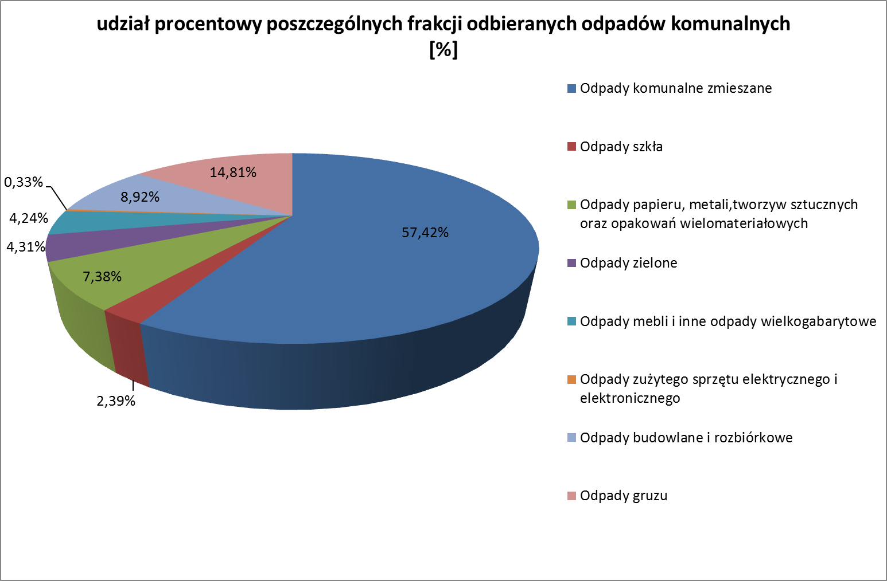

1. Wskaźnik wytwarzania odpadów komunalnych na terenie Miasta Świnoujście

Tabela nr 5

|  |  |
| --- | --- |
| Wskaźnik wytwarzania odpadów komunalnych na jednego mieszkańca w 2013 roku | Mg/Mk/rok |
| wg Planu Gospodarki Odpadami dla Województwa Zachodniopomorskiego na lata 2012-2017 dla miast> 50 tys. mieszkańców | **0,409** |
| wg stanu faktycznego | **0,622** |
| wg systemu gosp. Odpadami komunalnymi dla nieruchomości, na których zamieszkują mieszkańcy | **0,404** |

1. **Stawka opłaty za gospodarowanie odpadami komunalnymi**

a) Obowiązująca dla Miasta Świnoujścia stawka opłaty za gospodarowanie odpadami komunalnymi

**- 5,07 zł/m3 zużytej wody (17,08 zł/Mk/m-c) – odpady segregowane**

**- 7,60 zł m3 zużytej wody (25,60 zł/Mk/m-c) – odpady niesegregowane**

b) Stawka opłaty za gospodarowanie odpadami komunalnymi w kraju

Tabela nr 6 Średnia stawka opłaty za gospodarowanie odpadami komunalnymi w kraju.

|  |  |  |  |  |
| --- | --- | --- | --- | --- |
| Metoda naliczenia opłaty | od mieszkańca | od zużycia wody | od powierzchni | od gospodarstwa domowego |
| Średnia stawka* – odpady segregowane | 7,9 zł | 4,95 zł | 5,32 zł | 24,88 zł |
| Średnia stawka* – odpady zmieszane | 13,66 zł | 8,14 zł | 8,34 zł | 44,57 zł |

\**Dane pochodzą z ankiet przekazanych przez 87% gmin w Polsce (Ministerstwo Środowiska, Informacja na temat wdrożenia ustawy o utrzymaniu czystości i porządku w gminach, 18 marca 2014 r.)*

Tabela nr 7 Maksymalna/minimalna stawka opłaty za gospodarowanie odpadami komunalnymi w kraju.

|  |  |  |  |  |  |
| --- | --- | --- | --- | --- | --- |
| Metoda naliczenia opłaty | | od mieszkańca | od zużycia wody | od powierzchni | od gospodarstwa domowego |
| Stawka* – odpady segregowane | najwyższa | 18 zł | 11,5 zł | 11,5 zł | 58 zł |
| najniższa | 2,5 zł | 2,1 zł | 0,25 zł | 7 zł |
| Stawka* – odpady zmieszane | najwyższa | 39 zł | 18 zł | 18 zł | 108 zł |
| najniższa | 3 zł | 5,4 zł | 0,5 zł | 12 zł |

* *Dane pochodzą z ankiet przekazanych przez 87% gmin w Polsce (Ministerstwo Środowiska, Informacja na temat wdrożenia ustawy o utrzymaniu czystości i porządku w gminach, 18 marca 2014 r.)*

Tabela nr 8 Porównanie zakresu świadczonych usług w ramach systemu gospodarowania odpadami w gminach: Świnoujście, Kołobrzeg, Szczecin – Załącznik nr 1

1. **Zestawienie dochodów i kosztów systemu gospodarowania odpadami komunalnymi za okres od dnia 1 lipca do dnia 31 grudnia 2013 r.**

Tabela nr 9



**5. Propozycje zmian do systemu wnoszone przez Celowy Związek Gmin R-XXI**

a) zbieranie osobno następujących frakcji odpadów komunalnych:

- papier,

- tworzywa sztuczne;

b) zorganizowanie przetargu tylko na odbiór odpadów komunalnych bez możliwości ich zagospodarowania przez Wykonawcę usługi.